FEM(Field Emission Microscope)
Field→場效
Emission→放射
Microscope→顯微鏡

什麼是Field Emission？
即在金屬或半導體上的電子，在電場的影響下，從物體表面射入真空，稱作Field emission（場致發射）。
在1928年，由Fowler（佛勒）和Nordheim解釋此現象是因外部電場造成能障改變引起的電子基本量子機械穿隧（the basis of Quantum Mechanical Tunnellling of electrons）。

FEM是什麼呢？
FEM即場致發射電子顯微鏡，是場致發射的應用。
射極（陰極）被製作成極為尖銳的針狀，會產生強大的電場在其尖端周圍。尖端的電場大小與尖端的半徑成反比。
儀器示意圖
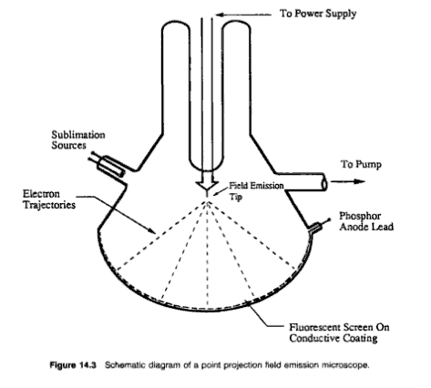

FEM外觀
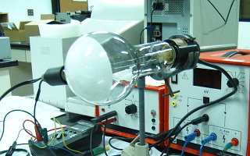
外觀像是一個大燈泡，內部是真空的。
電子射出後，會往白色的屏幕射去，在屏幕上留下亮點，當許多的亮點出現時，屏幕上就會形成一個奇妙的圖案。
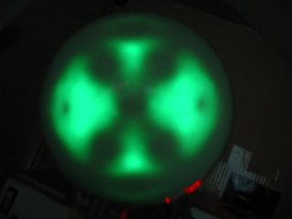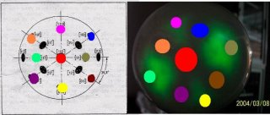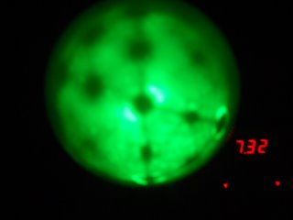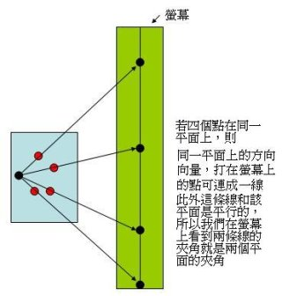

其圖案與射極的材質的晶體表面狀態有關。
進一步分析就可以知道圖形反應其表面的狀態，這就像是沒有透鏡的顯微鏡。他的放大率可以到達10⁵ 倍，最小可以辨識30$\overset{}{Α}$的長度

FEM的應用：
1.表面科學
Field emission被廣泛使用在表面科學上。藉由這個技術，可以清楚了解物體表面的結構、其他的訊息等等。FEM最適合用來研究晶體表面及在同狀態下顯示結果的比較。這樣的性質使的FEM研究的重要性，也是在表面研究工具中算是獨一無二的。

觸發Field emission的限制：
1.需要高度的真空
2.材質的電子逃離表面需要的能量(即工函數)不能太大
隨著科技的進步，已經可以突破以上的限制了。現在發現鎳鍍上鎢的射極材質能有較好的效能。

設計者檔案：
設計者：Erwin Wilhelm Müller

國籍：德國柏林
在1936年發明FEM，首度見證晶體表面的原子結構。

參考資料：http://physics.unipune.ernet.in/~fem/intro-fem.htm
http://books.google.com.tw/books?id=VbzL2-zJ6hEC&printsec=frontcover#PPA183,M1

